ГОСУДАРСТВЕННОЕ БЮДЖЕТНОЕ ОБРАЗОВАТЕЛЬНОЕ УЧРЕЖДЕНИЕ
СРЕДНЯЯ ОБЩЕОБРАЗОВАТЕЛЬНАЯ ШКОЛА № 121

Тема работы:

«Прабушкины воспоминания»

Работу выполнил:

Цепов Кирилл,

Дата рождения - 24.02.2009

Обучающийся 8 «А» класса

ГБОУ СОШ №121 г. Санкт-Петербург,

пр. Науки д.16.к.2

Руководитель:

Агарок Светлана Владимировна

Оглавление:
- Введение

- Почему мы выбрали эту тем..…………..………………….……..………….3
- Актуальность………………………………………………….………………3
- Цель…………………………………………….……………………………4
- Задача……………………………………………….………………………….4
- Методы исследования………………………………………………………...4
- Предмет исследования………………………………………………………..4
- Объект исследования………………………………………………………....4

- Исследование событий, интересных фактов из жизни нашей прабабушки

- История нашей прабабушки……………………………………………......5
  - Прабабушкины воспоминания……………………………………..……….5

Заключение…………………...............................................................................7

Список используемой литературы…………………...…………….…………7

Приложение
Фотографии…………………………………………………………..……………8

- Введение

Рассказ нашей прабабушки о том военном времени, это рассказы из жизни восемнадцатилетней девушки, которая сталкивалась каждый день не только с ужасом войны, со страхом перед смертью, но и с постоянным нравственным вопросом жизни: как поступить и что выбрать. Этот бесценный опыт – самый большой подарок, который она завещала нам, своим потомкам.

- Почему мы выбрали эту тему.

Великая отечественная война 1941-1945-ых годов, одно из самых тяжелых воспоминаний нашего общества. Воспоминаний, которые и сейчас тревожат сердца потомков. Ведь почти в каждой семье, в тайниках нашей памяти, лежит своя история о том времени, переданная нам нашими родственниками, пережившими эту трагедию. Эти истории для нас ценны не только событиями и фактами, которые, призваны развлекать и захватывать воображение, не только чувством принадлежности к своему роду, но и тем богатейшим нравственным опытом, который получили наши бабушки и дедушки, пройдя через костер войны.

- Актуальность

Как оставаться человеком, казалось, в нечеловеческих условиях? Как не растерять доброту, уважение, сострадание к другим людям, и между тем, сохранить чувство собственного достоинства, мужество, и наконец, просто свою жизнь? Эти вопросы остаются актуальными и сейчас.

- Цель :

Понять на примере истории из жизни нашей прабабушки, как люди смогли пережить эти страшные годы, выжить и победить в Великой Отечественной войне.

- Задача :
Узнать интересные факты из жизни нашей прабабушки.

- Методы исследования:

- опрос родственников;
- изучение семейных архивов, документов, фотографий и интересных эпизодов из жизни прабабушки;

- Предмет исследования:

изучение истории семьи.

- Объект исследования.

Объектами исследования являются воспоминания нашей прабабушки Анны Дмитриевны Пироговой из рассказов о жизни во время блокады Ленинграда, а также фотографии и награды.

- Исследование событий, интересных фактов из жизни нашей прабабушки

- История нашей прабабушки

Наша прабабушка Анна Дмитриевна Пирогова [рис.7] родилась 17 июля 1923 года, в деревне Колобово, Ивановской области. В семье было семеро детей. Трое детей умерло в течение нескольких лет, в живых осталось четверо детей: наша прабабушка, две её сестры и брат (брат умер, когда ему было 66 лет , одна сестра умерла, не дожив несколько месяцев до 90 лет, другая сестра дожила до 92 лет). Нашей прабабушке в этом году исполнилось 94 года. Прабабушка в 1943 году закончила Шуйскую фельдшерско-акушерскую школу, по специальности фельдшер. В 1950 году она вышла замуж, за Пахомова Николая Александровича. В 1951 году у нее родилась дочь (моя бабушка), Людмила Николаевна, а еще через пять лет сын, Александр Николаевич Пахомов [рис.9]. У прабабушки Анны Дмитриевны трое внуков и четверо правнуков. Сейчас Анна Дмитриевна живет в городе Шуя, Ивановской области, вместе с моей бабушкой, Людмилой Николаевной Цеповой.

  - Прабабушкины воспоминания

«Привезли нас, медицинских работников, на помощь Ленинграду к Ладожскому озеру, к "Дороге жизни". Было нас 1200 человек, из Москвы 800 человек и из Ивановской области 400 человек. Часть отправили сразу в Ленинград, а часть осталась встречать жителей города, которых отправляли в эвакуацию. Их привозили на автобусах. Они все были очень ослаблены от голода и холода. Некоторые не могли сами идти, мы их высаживали из автобусов и провожали к вагонам. Разместив их в вагонах, шли за вещами, т.к. они свои вещи нести не могли. Уже ночью, когда подвозить людей перестали, нас повезли в Ленинград. Разместили на Васильевском острове, в общежитии ремесленного училища. Из окон общежития по вечерам можно было наблюдать, как где-то далеко возникают всполохи огня: это шли бои на подступах к Ленинграду. Затем некоторых из нас перевели в медицинскую часть кораблестроительного завода. В их числе была и я.
В медицинской части [рис.7] я отвечала за подготовку перевязочного материала и инструментов для перевязок и операций. Делала уколы раненым и больным рабочим, перевязки. В основном мы оставались ночевать в медицинской части, т.к. часто были обстрелы, и самолёты фашистов бомбили город. Как-то после смены рабочие пошли с завода домой и в это время начался обстрел нашего района. К нам в медицинскую часть стали приносить раненых; их было очень много, пришлось их класть даже на пол. Мы им оказывали первую помощь, а затем развозили по госпиталям. Недалеко от нашего общежития располагалась детская больница. И вот при очередном налёте бомба угодила в эту больницу. Детей успели укрыть в подвале, но были повреждены трубы, и в подвал стала поступать вода. Побежали за нами, чтобы мы помогли выносить детей. Все, кто был свободен, побежали спасать детей. Было это 24 апреля, в праздник Пасхи.
Немцы часто стреляли из самолётов по окнам. После таких обстрелов по улицам невозможно было пройти - сплошь стекло толстым слоем. Приходилось надевать калоши или сапоги.
Люди в городе были очень ослаблены. Повсеместно все страдали цингой от голода. Распухали ноги и образовывались раны, из которых текла жидкость. Перевязки таким людям приходилось делать не один раз в день. Сделаешь перевязку, и человек снова идёт работать.
По утрам наблюдалась одна и та же картина - на саночках везут завёрнутых в простыню умерших родных. От слабости некоторые падали и уже не могли встать. Умерших везли, в основном, на Пискарёвское кладбище, где были вырыты общие могилы.»

Вернулась домой после окончания войны в сентябре 1945 года. Награждена, медалью «ЗА ДОБЛЕСТНЫЙ ТРУД В ВЕЛИКОЙ ОТЕЧЕСТВЕННОЙ ВОЙНЕ 1941-1945гг.»

Заключение

Историй о войне очень много. И каждая из них достойна памяти и уважения. Но основой любой из них является нравственный подвиг, который делали их герои. И не важно, где застала их война: на полях активных военных действий, в тылу или даже в плену у врага. Всегда надо было оставаться человеком, поступающим по совести и по возможности облегчать и поддерживать жизнь не только себе, но и своему окружению. Ибо тяжелые обстоятельства когда-нибудь могут пройти, а совесть и память о поступках останется в сердце навсегда.

Список используемой литературы

Работа составлена на основании воспоминаний нашей прабабушки
Пахомовой Анны Дмитриевны

Приложение
- Фотографии
- Документы из личного архива.
Рис. 1
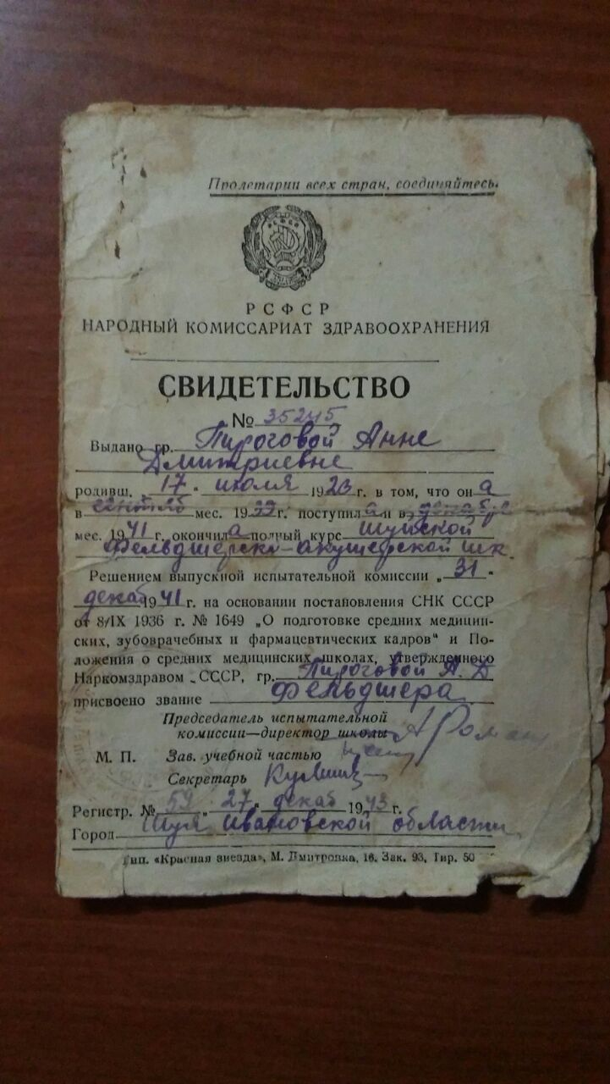
Свидетельство Пироговой Анны Дмитриевны об окончании Шуйской Фельдшерско-Акушерской школы, г. Шуя, Ивановской области (1943г.)

Рис. 2
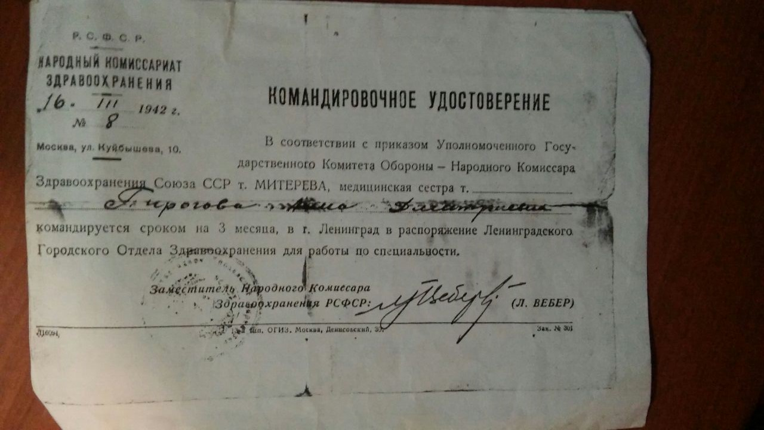
Командировочное удостоверение Пироговой Анны Дмитриевны о командировке в город Ленинград, г. Шуя, Ивановской области (1942г.)

Рис.3
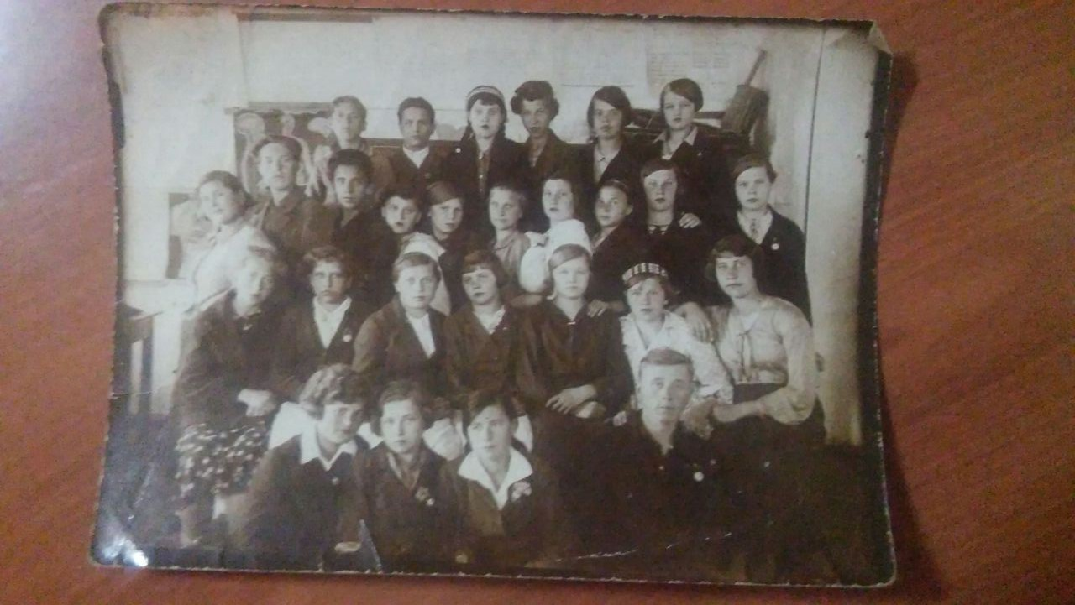
Сотрудники эвакуационного госпиталя № 3074, г. Ленинград (1945 г.)

Рис 4
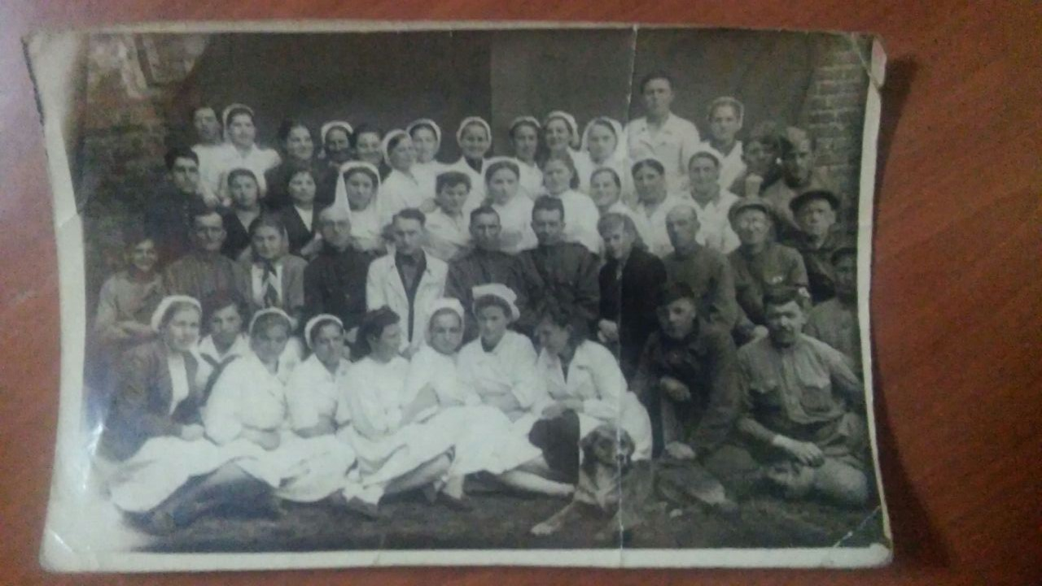
Шуйская фельдшерско-акушерская школа 1 курс, г. Шуя, Ивановской области (1940г.)
Рис.5
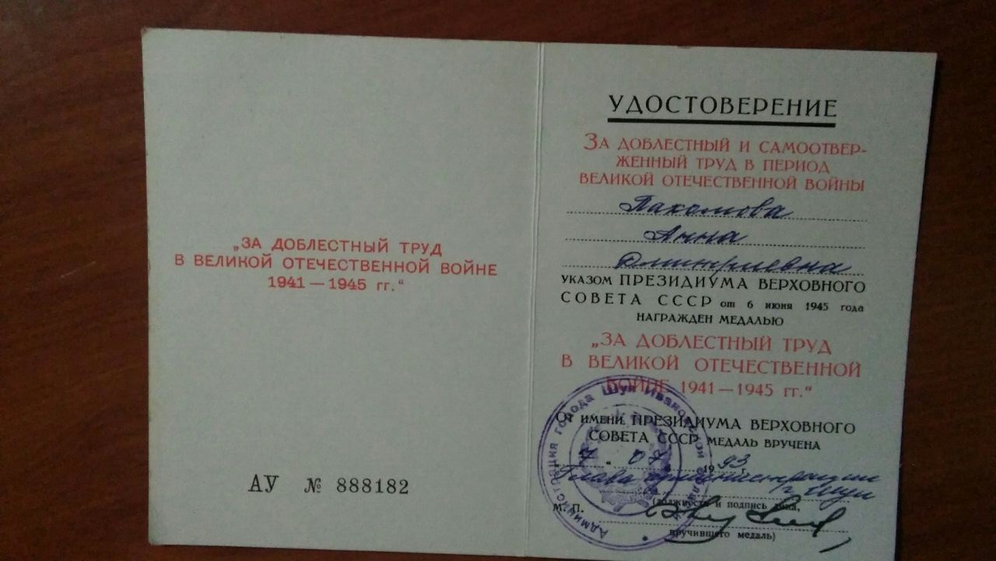
Удостоверение Пахомовой Анны Дмитриевны «ЗА ДОБЛЕСТНЫЙ ТРУД В ВЕЛИКОЙ ОТЕЧЕСТВЕННОЙ ВОЙНЕ 1941-1945гг.» г. Шуя, Ивановской области (1993г.)
Рис.6
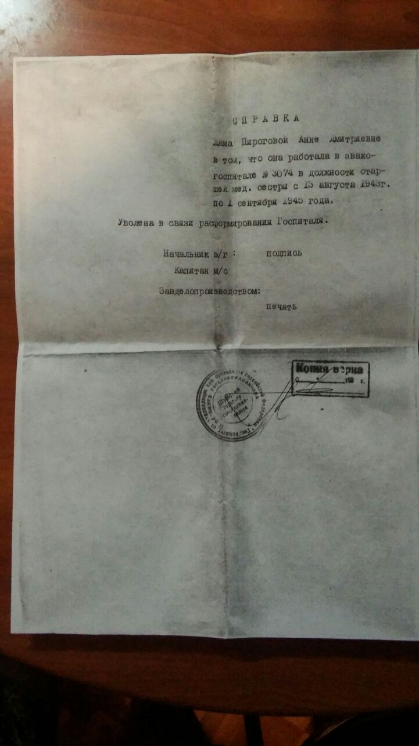
Справка Пироговой Анны Дмитриевны о работе в эвакогоспитале № 3074, г. Ленинград (1945г.)

Рис.7
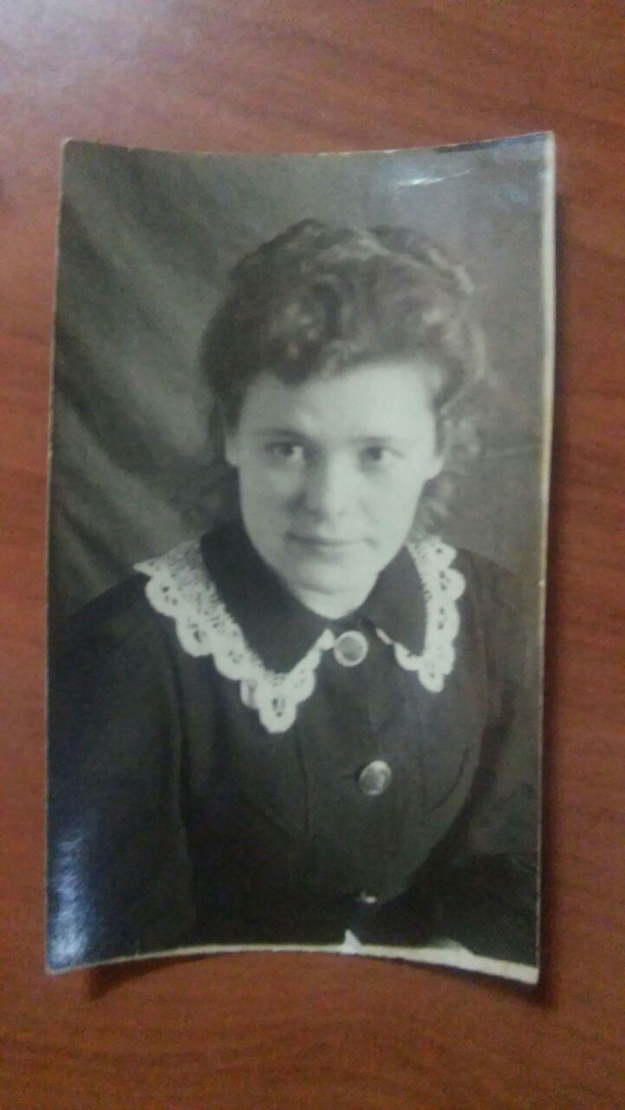
Пирогова Анна Дмитриевна, г. Шуя Ивановской области (1947г.)

Рис.8
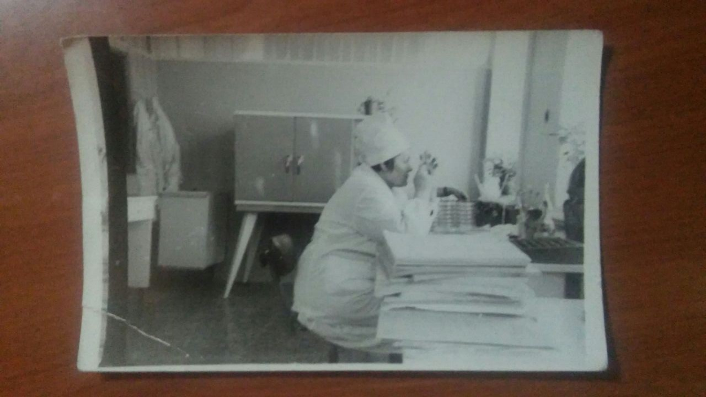
Пахомова Анна Дмитриевна, г. Шуя Ивановской области (1977г.)
Рис.9
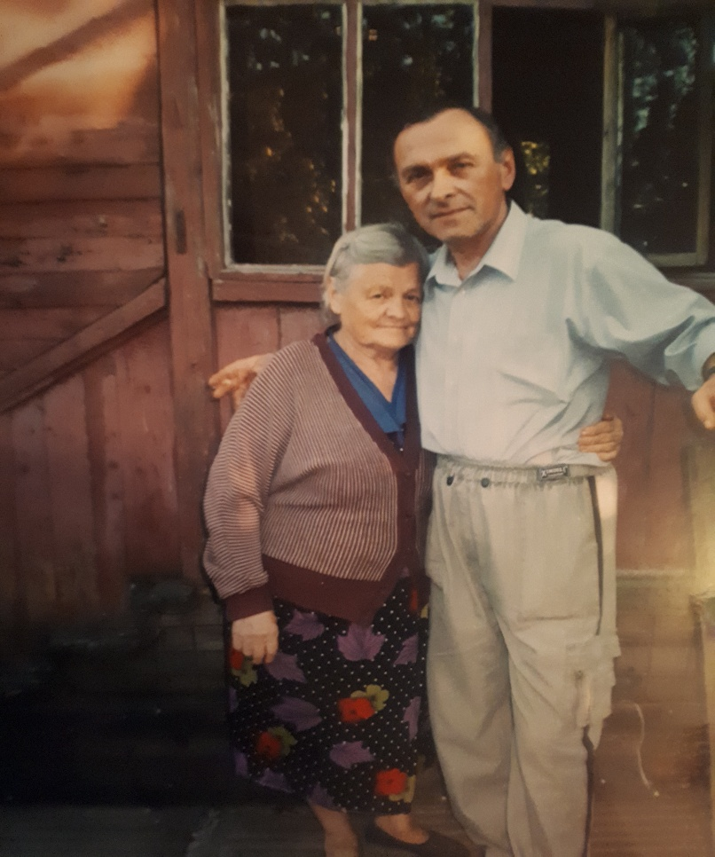
Моя прабабушка Пахомова Анна Дмитриевна со своим сыном Пахомовым Александром Николаевичем г. Шуя, Ивановской области (2007г.)

